НАЦІОНАЛЬНИЙ ТЕХНІЧНИЙ УНІВЕРСИТЕТ УКРАЇНИ
«КИЇВСЬКИЙ ПОЛІТЕХНІЧНИЙ ІНСТИТУТ
імені ІГОРЯ СІКОРСЬКОГО»
Факультет інформатики та обчислювальної техніки
Кафедра інформаційних систем та технологій

«На правах рукопису»  УДК _004.ХХХ_ | До захисту допущено:  Завідувач кафедри  ________ Олександр РОЛІК  «___»_____________2025 р.

Магістерська дисертація
на здобуття ступеня магістра
за освітньо-професійною програмою
«Інформаційне забезпечення робототехнічних систем»
зі спеціальності 126 «Інформаційні системи та технології»
на тему: «Інтелектуальна система автоматизованої інспекції фасадів будівель на основі аналізу зображень з БПЛА»
Виконала:
студентка 2 курсу, групи ІК-51мп
Яковенко Дарʼя Олександрівна __________
Керівник:
асистент каф. ІСТ, PhD
Белоус Роман Володимирович __________
Рецензент:
професор каф. ІПІ, д.т.н., проф.
Мельник Микола Михайлович __________

Засвідчую, що у цій магістерській дисертації немає запозичень з праць інших авторів без відповідних посилань.
Студентка _____________

Київ — 2026 року
Національний технічний університет України
«Київський політехнічний інститут імені Ігоря Сікорського»
Факультет інформатики та обчислювальної техніки
Кафедра інформаційних систем та технологій
Рівень вищої освіти — другий (магістерський)
Спеціальність — 126 «Інформаційні системи та технології»
Освітньо-професійна програма «Інформаційне забезпечення робототехнічних систем»

ЗАТВЕРДЖУЮ
Завідувач кафедри
_______ Олександр РОЛІК
«___»_____________2025 р.

ЗАВДАННЯ
на магістерську дисертацію студентці
Яковенко Дарʼї Олександрівні
1. Тема дисертації «Інтелектуальна система автоматизованої інспекції фасадів будівель на основі аналізу зображень з БПЛА», науковий керівник дисертації Белоус Роман Володимирович, асистент каф. ІСТ, PhD, затверджені наказом по університету від «06» 11 2025 р. № 4841-с
2. Термін подання студентом дисертації «15» 12 2025 р.
3. Об’єкт дослідження: процес автоматизованої технічної інспекції та моніторингу стану фасадів інфраструктурних об'єктів за допомогою аналізу візуальних даних, отриманих з безпілотних літальних апаратів
4. Вихідні дані: клієнт-серверна архітектура веб-додатка з часом відгуку інтерфейсу до 2 секунд; підтримка завантаження та обробки вхідних зображень з БПЛА у форматах JPEG/PNG; точність детекції пошкоджень (метрика mAP) нейромережевою моделлю не нижче 75%; відображення інтерактивної 3D-моделі будівлі безпосередньо у браузері за допомогою WebGL; автоматична генерація та експорт звітів у форматі PDF; використання СУБД PostgreSQL для зберігання результатів інспекції; забезпечення розв'язання задач комп'ютерного зору (детекція) в асинхронному режимі.
5. Перелік завдань, які потрібно розробити: провести аналіз предметної області та існуючих рішень; дослідити методи обробки зображень та обґрунтувати вибір архітектури нейронної мережі; спроєктувати архітектуру клієнт-серверної системи та бази даних; зібрати та адаптувати набір даних для навчання моделі ШІ; провести навчання та оптимізацію інтелектуальної моделі для детекції пошкоджень; реалізувати логіку просторового 3D-мапінгу знайдених дефектів; розробити серверну та клієнтську частини веб-додатка; провести експериментальне тестування системи; підготувати текстову та графічну частини пояснювальної записки.
6. Орієнтовний перелік графічного (ілюстративного) матеріалу: структурна схема, діаграма варіантів використання, діаграма діяльності, ER-діаграма і т.п.
7. Орієнтовний перелік публікацій: назва статті або тези конференції (за наявності)
8. Дата видачі завдання 01.09.2025 р.
Календарний план
№ з/п | Назва етапів виконання  магістерської дисертації | Термін виконання етапів магістерської дисертації | Примітка
1. | Аналіз предметної області, огляд існуючих рішень | 25.08.26 – 29.08.26
2. | Дослідження методів обробки зображень та вибір архітектури нейронної мережі | 31.08.26 – 4.09.26
3. | Формування вимог до системи | 31.08.26 – 4.09.26
4. | Вибір технологічного стеку та проєктування архітектури системи
5. | Збір датасету зображень, адаптація та підготовка набору даних
6. | Навчання та оптимізація моделі ШІ
7. | Програмна реалізація серверної частини
8. | Розробка веб-інтерфейсу та інтеграція просторової 3D-моделі
9. | Тестування та аналіз точності роботи системи
10. | Підготовка та оформлення звітної документації

Студентка Дарʼя Яковенко

Науковий керівник Роман Белоус

РЕФЕРАТ

Інтелектуальна система автоматизованої інспекції фасадів будівель на основі аналізу зображень з БПЛА: 111 с., 18 табл., 16 рис., 9 дод., 26 джерел.
КЛЮЧОВЕ СЛОВО 1, КЛЮЧОВЕ СЛОВО 2, КЛЮЧОВЕ СЛОВО 3, …, КЛЮЧОВЕ СЛОВО 10.
Обсяг реферату не менше половини та не більше аркуша А4, а його текст має містити наступні компоненти:
- актуальність теми (розкриття сутності та стану розв’язування наукової проблеми (задачі) та її актуальності й значущості для розвитку відповідної галузі науки чи виробництва, обґрунтування доцільності проведення дослідження);
- зв’язок дослідження з науковими програмами, планами, темами (висвітлення зв’язку вибраного напрямку досліджень з планами науково-дослідних робот кафедри, а також з галузевими та (або) державнимипланами та програмами. Обов’язково зазначають номери державної реєстрації науково-дослідних робіт, а також і роль автора у виконанні цих науково-дослідних робіт);
- мета і задачі дослідження (формулювання мети роботи і задачі, які необхідно вирішити для досягнення поставленої мети (не слід формулювати мету як «дослідження...», «вивчення...» тощо, тому що ці слова вказують на засіб досягнення мети, а не на саму мету). Мета — це запланований результат дослідження. Виконуючи наукову роботу слід пам’ятати, що метою будь-якої наукової праці є виявлення нових фактів, висновків, рекомендацій, закономірностей або ж уточнення відомих раніше, але недостатньо досліджених. Отримати заплановані результати, поступово досягти поставленої мети можна шляхом її деталізації у вигляді певної програми цілеспрямованих дій — завдань дослідження. Завдання дослідження формулюються в двох варіантах: перший — у вигляді самостійно закінчених етапів дослідження; другий — як послідовне вирішення окремих проблем наукового дослідження по відношенню до загальної проблеми всієї магістерської дисертації. Формулювати і конкретизувати завдання слід дуже ретельно, оскільки опис їх вирішення становить зміст підрозділів кожного з розділу дисертації);
- об’єкт дослідження (визначення об’єкта та предмета дослідження як категорій наукового процесу. Об’єкт дослідження — це певна система, обладнання, пристрій, процес, технологія, програмний продукт, інформаційна технологія, інтелектуальний твір, явище, економічна діяльність тощо, що породжує проблемну ситуацію і обране для дослідження);
- предмет дослідження (предметом дослідження є певні властивості, характеристики об’єкта на які безпосередньо спрямовано само дослідження, оскільки предмет дослідження визначає тему дисертації, яка визначається на титульному аркуші);
- методи дослідження (подання переліку використаних методів дослідження для досягнення поставленої в роботі мети. Перераховувати їх треба не відірвано від змісту роботи, а коротко та змістовно визначаючи, що саме досліджувалось тим чи іншим методом. Це дасть змогу пересвідчитися в логічності та прийнятності вибору саме цих методів);
- наукова новизна одержаних результатів (*обов’язково для освітньо-наукової програми* подають коротку анотацію нових здобутків (рішень, висновків), одержаних магістрантом особисто. Необхідно показати відмінність отриманих результатів від відомих раніше, підкреслити ступінь новизни);
- практичне значення одержаних результатів (подання відомостей про застосування результатів досліджень або рекомендацій щодо їхнього впровадження);
- апробація результатів дисертації (вказується, на яких наукових конференціях, семінарах оприлюднені результати досліджень, що включені до дисертації);
- публікації (*за наявності* зазначається, в яких статтях у наукових журналах, збірниках наукових праць, матеріалах і тезах конференцій, патентах опубліковані результати дисертації).
ABSTRACT

Information system for decision support in the agricultural sector: 111 p., 18 tab., 16 draw., 9 app., 26 sources.
KEYWORD 1, KEYWORD 2, KEYWORD 3, …, KEYWORD 10.
The volume of the abstract should be no less than half and no more than one A4 page, and its text must include the components described in previous chapter but in English.

ЗМІСТ

ПЕРЕЛІК СКОРОЧЕНЬ ТА УМОВНИХ ПОЗНАЧЕНЬ 9
ВСТУП 10
1 ОПИС ПРЕДМЕТНОЇ ОБЛАСТІ 12
1.1 Аналіз методів технічної інспекції інфраструктурних об'єктів 12
1.2 Використання БПЛА у моніторингу інфраструктури 13
1.2.1 Особливості збору візуальних даних за допомогою БПЛА 14
1.2.2 Переваги та виклики обробки аерофотознімків 16
1.3 Передумови автоматизації інспекції засобами штучного інтелекту та 3D-моделювання 18
1.3.1 Роль комп'ютерного зору в аналізі будівельних дефектів 18
1.3.2 Концепція просторової локалізації даних на тривимірних моделях 19
Висновки до розділу 1 20
2 АНАЛІЗ ІСНУЮЧИХ РІШЕНЬ 22
2.1 Огляд існуючого ПЗ для аналізу фотоданих з БПЛА 22
2.1.1 Система Façade AI 22
2.1.2 Система WallEye 24
2.1.3 Система FairFleet Inspect 27
2.1.4 Система Hammer Missions 28
2.2 Порівняльний аналіз існуючих програмних рішень 30
Висновки до розділу 2 31
3 ПОСТАНОВКА ВИМОГ ДО СИСТЕМИ 33
3.1 Функціональні вимоги до системи 33
3.2 Нефункціональні вимоги до системи 34
Висновки до розділу 3 35
Х РОЗРОБЛЕННЯ СТАРТАП-ПРОЄКТУ 36
Висновки до розділу Х 36
ВИСНОВКИ 37
ПЕРЕЛІК ВИКОРИСТАНИХ ДЖЕРЕЛ 38
ДОДАТОК А 39
ДОДАТОК Б 40
ПЕРЕЛІК СКОРОЧЕНЬ ТА УМОВНИХ ПОЗНАЧЕНЬ

БД — база даних
СУБД — система управління базою даних
API — Application Programming Interface — певний контракт, що визначає, якіз застосунком можуть взаємодіяти інші
CSV — Comma Separated Value — формат структурованих текстових даних, у якому значення розділяються певним символом, зазвичай комою
DAO — Data Access Object — абстрактний інтерфейс до бази даних або іншого сховища
NPM — Node Package Manager — менеджер пакетів для NodeJS
REST — Representational State Transfer — стиль написання веб-застосунків, описує як користувачу слід організовувати написання коду веб-застосунку
SHA256 — тип шифрування даних
SQL — Structured Query Language — мова написання запитів, за допомогою якої можна взаємодіяти із базами даних
SaaS — Software as a Service — тип надання сервісу певного застосунку, полягає у наданні застосунку власне у вигляді сервісу — не передавати його повністю, а лише надавати його функціонал у вигляді сервісу
XML — Extensible Markup Language — формат структурованих текстових даних, який дозволяє зберігати різні об’єкти, описувати процеси тощо

ВСТУП

Сьогодні міська інфраструктура стрімко розростається, і висотних будівель стає все більше. Рано чи пізно кожен фасад потребує огляду на наявність тріщин, відшарувань штукатурки чи іржі. Зазвичай для цього залучаються промислові альпіністи. Такий підхід є фінансово витратним, досить тривалим та пов'язаним із серйозним ризиком для життя спеціалістів.
Використання дронів значно спрощує збір даних – БПЛА дозволяють швидко й безпечно сфотографувати важкодоступні ділянки стіни. Однак після обльоту виникає необхідність обробки тисяч фотографій. Шукати на них дефекти вручну – складно, а ще важче точно визначити, на якій саме частині будівлі знаходиться знайдене пошкодження. Саме тому виникає потреба у поєднанні штучного інтелекту для автоматичного пошуку дефектів та просторового 3D-мапінгу для їх наочного відображення.
Створення системи, яка автоматизує рутинну обробку фотографій з БПЛА та проєктує знайдені пошкодження безпосередньо на 3D-модель будівлі, є вельми нагальним завданням. Це не просто дозволить зекономити кошти та прискорити роботу будівельних компаній, але й допоможе уникнути прикрих помилок через людський фактор, роблячи експлуатацію будівель безпечнішою.
Головною метою роботи є підвищення ефективності технічного огляду інфраструктурних об'єктів. Для досягнення цього розробляється спеціальна веб-система, призначена для автоматизованого виявлення пошкоджень фасадів на знімках з дрона та їх подальшої проєкції на об'ємну модель.
Для виконання поставленої мети визначено низку конкретних завдань. Спочатку необхідно проаналізувати існуючі процеси інспекції та наявні програмні рішення. Далі – буде обрано оптимальну архітектуру нейромережі для пошуку дефектів і підготовано якісний набір даних для її навчання. Наступним етапом після оптимізації моделі здійснюється проєктування архітектури системи та бази даних, а також розробка алгоритму перенесення координат із плоского фото на 3D-об'єкт. Фінальними етапами є програмна реалізація серверної та клієнтської частин додатка, а також тестування готової системи.
Об'єктом дослідження є процес технічної інспекції фасадів будівель за допомогою візуальних даних із безпілотників.
Предметом дослідження виступають інтелектуальні алгоритми комп'ютерного зору, їх адаптація та навчання для розпізнавання пошкоджень будівель, а також методи інтеграції знайдених дефектів із просторовою 3D-моделлю для зручної візуалізації результатів
Результати роботи мають реальне практичне застосування. Розроблена система може бути впроваджена будівельними компаніями, організаціями з управління нерухомістю чи муніципальними службами для швидкого отримання готових звітів про стан будівель. Це зручний інструмент, що переводить небезпечні висотні роботи та паперову документацію у формат сучасного цифрового моніторигу.
Одержані під час розробки результати було представлено [публікація].
На захист виносяться три основні здобутки. По-перше, адаптована інтелектуальна модель, здатна ефективно розпізнавати та класифікувати різні типи пошкоджень на аерофотознімках. По-друге, метод просторового мапінгу, який забезпечує автоматичну прив'язку виявлених дефектів до конкретних просторових координат на 3D-моделі будівлі. По-третє, архітектура веб-додатка, адаптована для асинхронної обробки завдань машинного навчання та їх наочної візуалізації у браузері.
Магістерська дисертація складається зі вступу, шести основних розділів, висновків, переліку використаних джерел із [кількість] найменувань та [кількість] додатків. Графічна частина містить [кількість] рисунків та [кількість] таблиць. Загальний обсяг роботи становить [кількість] сторінок.

1 ОПИС ПРЕДМЕТНОЇ ОБЛАСТІ

1.1 Аналіз методів технічної інспекції інфраструктурних об'єктів

Будь-яка будівля чи споруда в процесі своєї експлуатації зазнає впливу навколишнього середовища: перепадів температур, опадів, вітрових навантажень та природного зносу матеріалів. Через це на зовнішніх стінах та фасадах з часом з'являються пошкодження – від незначних тріщин у штукатурці до руйнування несучих елементів чи корозії металевих конструкцій. Щоб уникнути аварійних ситуацій і вчасно проводити ремонти, будівельні об'єкти потребують регулярного та ретельного технічного огляду. Проте процес збору інформації про стан фасаду (особливо для багатоповерхових будинків) досі залишається складним і трудомістким завданням, яке спирається на класичні методи інспекції.
На сьогоднішній день для перевірки стану фасадів висотних будівель використовується кілька традиційних підходів, кожен з яких має свої особливості виконання.
Першим і найпоширенішим методом є залучення бригад промислових альпіністів. Спеціалісти використовують спеціальне спорядження для спуску уздовж стін будівлі, проводячи візуальний огляд поверхні та фіксуючи дефекти вручну – за допомогою блокнотів, фотоапаратів або мобільних пристроїв.
Другим підходом є монтаж будівельних риштувань або використання мобільних підйомників. Цей метод найчастіше застосовується під час капітальних ремонтів або точкової реставрації, коли інженерам необхідно не лише оглянути пошкодження, але й провести безпосередні вимірювання чи випробування матеріалів.
Третій підхід охоплює наземний візуальний огляд (з тротуару чи сусідніх споруд) із використанням оптичних приладів, таких як біноклі чи теодоліти. Цей спосіб є найменш трудомістким, проте його інформативність вкрай низька, оскільки детально роздивитися дрібні тріщини чи початкові етапи руйнування з далекої відстані практично неможливо.
Попри те, що класичні підходи застосовуються повсюдно, вони мають цілу низку критичних недоліків, які гальмують розвиток галузі технічного моніторингу.
Головною проблемою є високий рівень небезпеки для життя та здоров'я людей. Робота промислових альпіністів на великій висоті в умовах несприятливої погоди завжди пов'язана з ризиком виникнення аварійних ситуацій.
Другим суттєвим мінусом є економічна та часова затратність. Монтаж риштувань вимагає значних фінансових витрат і часу ще до початку самого огляду, а послуги кваліфікованих альпіністів коштують дорого. Крім того, процес огляду великого об'єкта розтягується на тижні.
Не менш важливою є проблема суб'єктивності («людського фактора»). Фахівець, виконуючи огляд безпосередньо з робочої платформи або в умовах висотного альпінізму, стикається з фізичною втомою, тому може пропустити приховану тріщину або неточно зафіксувати координати дефекту. Вся зібрана інформація зазвичай заноситься у паперові звіти або зберігається у вигляді хаотичних наборів фотографій без чіткої просторової прив'язки. Через це порівняти стан фасаду через рік стає надзвичайно складно, адже попередні та нові дані важко зіставити між собою.

1.2 Використання БПЛА у моніторингу інфраструктури

Еволюція сучасних технологій та стрімкий розвиток робототехнічних систем докорінно змінили підходи до збору просторових і візуальних даних у найрізноманітніших галузях, зокрема й у будівництві та технічному моніторингу. Пошук безпечніших, ефективніших та економічно доцільніших альтернатив класичним методам інспекції привів до активного впровадження безпілотних літальних апаратів. Застосування дронів дозволяє повністю перенести безпосередню присутність людини з небезпечної висотної зони на безпечну відстань, одночасно відкриваючи широкі можливості для дистанційного зондування та детальної фіксації стану будівельних об'єктів.
Впровадження БПЛА переводить процес технічного огляду на якісно новий рівень, де ключову роль відіграє мобільність апарата, здатність маневрувати у обмеженому просторі міської забудови та можливість оснащення високоякісною оптикою. Замість ризикованого перебування на висоті, оператор або сама автономна система керує польотом на безпечній відстані, тоді як бортові камери фіксують поверхню стін у високій роздільній здатності. Це дозволяє охоплювати значні площі за мінімальні проміжки часу, суттєво зменшуючи загальну вартість інспекційних робіт та виключаючи людський фактор безпосередньо в процесі збору первинної інформації.
Проте сам факт залучення безпілотного апарата не вирішує автоматично завдання аналізу. Повітряний простір навколо будівлі накладає свої обмеження, а якість отриманих матеріалів безпосередньо залежить від багатьох технічних параметрів – від погодних умов і траєкторії польоту до фокусної відстані об'єктива та правильного перекриття сусідніх кадрів. Виникає закономірне питання: яким саме чином організувати процес аерозйомки, щоб зібраний масив цифрових зображень був придатним для подальшої комп'ютерної обробки?

1.2.1 Особливості збору візуальних даних за допомогою БПЛА

Ефективність подальшого комп'ютерного аналізу та точності роботи інтелектуальних моделей безпосередньо залежить від якості первинних даних, зібраних у польових умовах. На відміну від традиційних методів інспекції, де фахівець фіксує дефекти вибірково, використання безпілотних літальних апаратів передбачає створення повного цифрового масиву зображень високої роздільної здатності. Проте процес аерозйомки архітектурних об'єктів має низку суворих технічних і методичних особливостей, які відрізняють його від звичайної панорамної чи ландшафтної зйомки.
Головною вимогою до збору даних для подальшої обробки є дотримання протоколів фотограмметрії [link]. Оскільки будівельні фасади мають вертикальну протяжність, складну геометрію та різноманітну текстуру (бетон, цегла, скло, метал), траєкторія польоту безпілотника повинна бути ретельно спланована.
Основними технічними чинниками, що визначають особливості збору візуальних даних, є:
- просторове перекриття кадрів, адже під час зйомки кожен наступний кадр повинен частково перекривати попередній (як по горизонталі, так і по вертикалі, зазвичай не менше ніж на 70-80%). Це необхідно для забезпечення достатньої кількості спільних точок, що дозволяє уникнути пропусків у покритті поверхні та гарантує коректність подальшого просторового мапінгу;
- дистанція до об'єкта та роздільна здатність. Відстань від камери дрона до стіни будівлі розраховується з урахуванням параметра GSD. Для ефективного виявлення дрібних тріщин та структурних дефектів розмір пікселя на зображенні має становити від кількох часток міліметра до 1-2 міліметрів на піксель;
- кут нахилу камери. Залежно від конфігурації будівлі застосовується як ортогональна зйомка для горизонтальних поверхонь, так і перспективна зйомка під кутом 45-60 градусів до вертикальної площини фасаду. Це дозволяє захопити не лише площину стіни, але й глибші елементи конструкції (наприклад, віконні відкоси, балкони чи виступи);
- контроль освітлення та погодних умов. Пряме сонячне світло створює різкі тіні, які алгоритми комп'ютерного зору можуть помилково сприйняти за тріщини або дефекти. Тому оптимальними умовами для зйомки є рівномірна хмарність або ранішні/вечірні години з розсіяним світлом.
Для наочного пояснення цього процесу нижче наведено опис принципової схеми організації польоту БПЛА навколо будівлі:

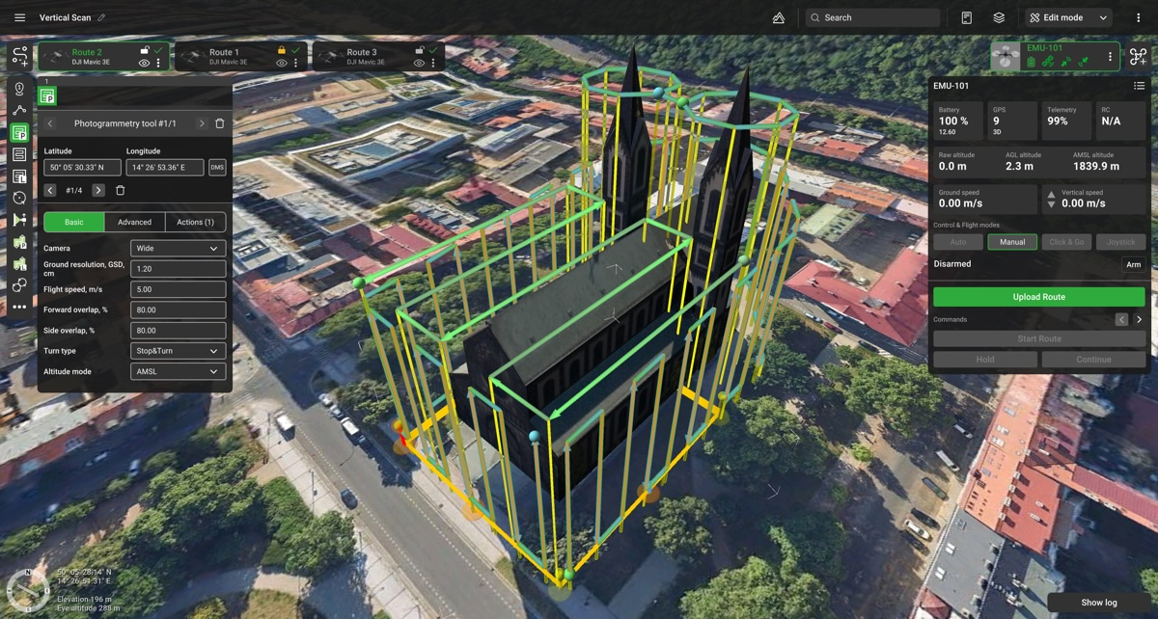
Рисунок 1.1 — Схема траєкторії автономного польоту БПЛА з використанням програмного забезпечення UgCS [link]

Окрім планування траєкторії, важливим етапом є подолання технічних викликів під час зйомки в умовах міської забудови. Зокрема, у щільній інфраструктурі часто спостерігаються перешкоди для супутникової навігації, а також складні вітрові потоки. Це вимагає від оператора високої точності позиціонування та використання додаткових сенсорів стабілізації.
У результаті виконання такої місії формується масив неструктурованих цифрових зображень, які супроводжуються телеметричними метаданими (координати зйомки, висота, кути орієнтації камери). Саме цей набір даних виступає вихідним матеріалом для подальшої обробки.

1.2.2 Переваги та виклики обробки аерофотознімків

Отриманий після польоту БПЛА масив візуальних даних відкриває значні можливості для подальшого технічного аналізу, проте водночас ставить чимало серйозних викликів. Завдяки високій роздільній здатності бортових камер інженери отримують детальний цифровий матеріал, який якісно відрізняється від звичайних ручних звітів та паперової документації.
До основних переваг використання аерофотознімків належать:
- висока деталізація та охоплення всієї площі фасадів;
- оперативність збору інформації на важкодоступних висотах;
- можливість формування стабільного цифрового архіву для подальшого моніторингу об'єктів у часі.
Кожна з цих переваг суттєво оптимізує роботу інспекційних служб. Висока роздільна здатність дозволяє зафіксувати найдрібніші дефекти поверхні, які неможливо помітити з землі чи під час звичайного огляду. Швидкість зйомки скорочує час польових робіт до мінімуму, а створений масив знімків перетворюється на надійну базу для тривалого спостереження за станом будівлі.
Проте процес подальшої обробки такого масиву інформації супроводжується низкою технологічних труднощів. До ключових викликів можна віднести:
- величезні обсяги неструктурованих даних, що потребують значних обчислювальних ресурсів;
- наявність оптичних спотворень, сонячних бліків, різких тіней та перепадів освітленості на кадрах;
- складність автоматичного зіставлення двовимірних координат дефекту з реальним тривимірним простором будівлі.
Зокрема, велика кількість важких зображень створює серйозне навантаження на бек-енд систему, що вимагає впровадження асинхронних черг обробки [link]. Тіні від архітектурних елементів або навколишніх дерев часто створюють хибні контури, які можуть заважати алгоритмам комп'ютерного зору. Крім того, перенесення знайдених на плоскому кадрі пошкоджень на 3D-модель вимагає точних математичних розрахунків. Усі ці чинники доводять, що ручна або напівручна обробка таких даних є неефективною, що зумовлює необхідність інтеграції штучного інтелекту та автоматизованих методів просторового мапінгу.

1.3 Передумови автоматизації інспекції засобами штучного інтелекту та 3D-моделювання

Накопичення величезних масивів знімків за допомогою БПЛА вирішує проблему безпечного збору первинних даних, проте водночас створює нову проблему – ручний аналіз тисяч зображень стає фізично неможливим для інженерів. Потреба в оптимізації цього процесу та мінімізації людського фактора вимагає переходу до якісно нового рівня обробки інформації. Сучасні технології дозволяють повністю автоматизувати ланцюжок від необроблених фото до готового звіту завдяки поєднанню методів машинного навчання та комп'ютерної графіки. Виникає закономірне питання: яким чином технології ШІ можуть самостійно знаходити та розпізнавати складні структурні дефекти на будівельних фасадах?

1.3.1 Роль комп'ютерного зору в аналізі будівельних дефектів

Коли дрон завершує політ і повертається з гігантським архівом фотографій, перед системою постає головне інтелектуальне завдання – перетворити набір звичайних пікселів на корисну інформацію. Протягом десятиліть цим займалися виключно люди: інженери годинами переглядали кожен кадр, намагаючись помітити найдрібніші пошкодження. Проте ручний аналіз є повільним, виснажливим і схильним до помилок через банальну людську втому.
Саме тут на допомогу приходить комп'ютерний зір – галузь ШІ, яка вчить машини «бачити» та інтерпретувати зображення так само, як це робить людина, але набагато швидше і масштабніше. Завдяки сучасним алгоритмам глибокого навчання нейромережі здатні не просто дивитися на стіну будинку, а миттєво знаходити на ній аномалії.
Робота такого інтелектуального аналізу базується на кількох ключових принципах:
- обробка та попередній аналіз кожного кадру для покращення контрастності і виділення контурів;
- класифікація та детекція об'єктів за допомогою навчених нейромережевих моделей;
- визначення точних меж пошкодження за допомогою обмежувальних рамкових структур.
Завдяки цьому нейромережа бере на себе найнуднішу та найскладнішу частину роботи. Вона просіює тисячі кадрів за лічені хвилини, відсіює все зайве і виділяє лише ті ділянки, де дійсно є проблеми. Це перетворює хаотичний масив фотографій на структурований перелік дефектів із чітким зазначенням їхнього типу та ступеня серйозності.
Проте сам по собі факт знаходження тріщини на плоскій фотографії вирішує лише половину завдання. Інженеру чи власнику будівлі недостатньо знати, що десь на стіні є тріщина – важливо точно розуміти, де саме вона знаходиться в реальному тривимірному просторі споруди. І для цього результати роботи штучного інтелекту необхідно об'єднати з просторовими технологіями та 3D-моделюванням.

1.3.2 Концепція просторової локалізації даних на тривимірних моделях

Виявлення дефекту за допомогою нейромережі на окремому фото є важливим, але все ж проміжним етапом аналізу. Двовимірне зображення фіксує лише окрему ділянку стіни і саме по собі не дає чіткого розуміння того, де саме знаходиться пошкодження у масштабах всієї будівлі. Тому наступним кроком є просторова локалізація виявлених аномалій на тривимірній моделі об'єкта.
Концепція просторового мапінгу полягає у зв'язуванні пікселів із дефектами на плоских фотографіях із реальними координатами в об'ємному просторі. Завдяки телеметричним даним зльоту, внутрішніх параметрів камери та методам фотограмметрії стає можливим перенести двовимірні обмежувальні рамки у єдину цифрову копію будівлі.
Головними завданнями просторової локалізації є:
- перенесення виявлених дефектів із плоских фотографій на 3D-модель;
- забезпечення інтерактивної візуалізації для зручного огляду інженерами;
- створення єдиного інформаційного простору для відстеження стану будівлі в динаміці.
Завдяки такому підходу кінцевий користувач отримує не розрізнений архів знімків, а наочну та структуровану систему. Фахівець може вільно обертати тривимірну модель будівлі у браузері, бачити точне розташування кожної тріщини чи ділянки корозії, а при натисканні на мітку – переглядати оригінальну фотографію дефекту. Це поєднання ШІ та 3D-візуалізації перетворює складний технічний моніторинг на зручний цифровий інструмент, який мінімізує людський фактор і значно підвищує ефективність експлуатації споруд.

Висновки до розділу 1

У першому розділі було проведено детальний аналіз предметної області, пов'язаної з технічною інспекцією будівельних фасадів. На основі розглянутих матеріалів можна зробити такі ключові висновки:
- традиційні методи огляду висотних споруд (залучення промислових альпіністів, монтаж будівельних риштувань та ручний візуальний контроль) є надзвичайно трудомісткими, фінансово витратними, з високим ризиком для життя людей;
- застосування безпілотних літальних апаратів дозволяє безпечно та оперативно збирати великі масиви візуальних даних високої роздільної здатності, проте вимагає суворого дотримання протоколів фотограмметрії та планування траєкторій польоту;
- ручна обробка отриманих аерофотознімків є неефективною через величезні обсяги інформації та вплив «людського фактора», що зумовлює необхідність інтеграції алгоритмів CV для автоматизованої детекції пошкоджень;
- поєднання ШІ та просторового 3D-мапінгу створює надійний теоретичний і технологічний фундамент для розробки інтерактивної веб-системи моніторингу будівельних об'єктів. В свою чергу, це забезпечує значну зручність у роботі з даними для кінцевого користувача, якщо порівнювати з традиційними підходами.
Отримані результати підтверджують актуальність обраної теми та доводять необхідність створення автоматизованого програмного рішення.

2 АНАЛІЗ ІСНУЮЧИХ РІШЕНЬ

2.1 Огляд існуючого ПЗ для аналізу фотоданих з БПЛА

Для визначення функціональних можливостей розроблюваної системи було проведено аналіз існуючого програмного забезпечення, призначеного для інспекції будівель із використанням даних БПЛА та технологій штучного інтелекту. Для аналізу обрано чотири системи: Façade AI, WallEye, FairFleet Inspect та Hammer Missions.
Обрані системи відрізняються рівнем спеціалізації. Façade AI та WallEye орієнтовані переважно на інспекцію фасадів, тоді як FairFleet Inspect і Hammer Missions є більш універсальними платформами для обробки та аналізу даних інспекції різних об'єктів. Усі вони використовують фотодані для пошуку пошкоджень, проте по-різному представляють результати та організовують подальшу роботу з ними.
Найбільший інтерес для розроблюваної системи становлять функції автоматичного виявлення дефектів, їх класифікації та візуального представлення. Додатково проаналізовано засоби перегляду результатів, ручної перевірки знайдених дефектів, формування звітів та прив'язки результатів до цифрової моделі будівлі.

2.1.1 Система Façade AI

Façade AI є спеціалізованою платформою для аналізу технічного стану фасадів. Система використовує технології комп'ютерного зору для автоматичного виявлення, класифікації та локалізації пошкоджень на зображеннях. Платформа заявляє підтримку понад 20 категорій дефектів, зокрема тріщин, дефектів скління, пошкоджень кам'яних і металевих елементів, корозії та проблем із герметизацією. Виявлені дефекти можуть відображатися на інтерактивній тривимірній моделі будівлі.
Головною перевагою Façade AI є комплексне представлення результатів інспекції. У межах одного інтерфейсу користувач може одночасно бачити список знайдених пошкоджень, окремі зображення дефектів і їх розташування на тривимірній моделі будівлі. Такий підхід забезпечує зв'язок між конкретним дефектом та його фактичним місцезнаходженням на фасаді.
На рисунку 2.1 показано головний інтерфейс системи. У правій частині розміщено тривимірну модель будівлі з кольоровими позначками. Зелені та червоні маркери використовуються для відображення результатів інспекції. У лівій частині інтерфейсу відображається зведена інформація про знайдені пошкодження, а нижче – картки окремих дефектів із фотографіями та їх описом. Це дозволяє переходити від загального стану об'єкта до конкретного пошкодження.

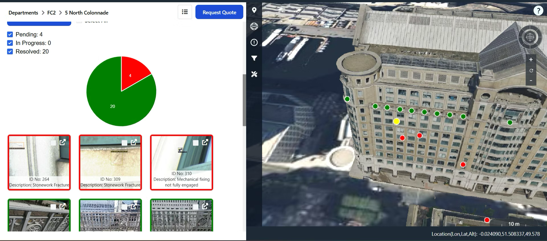
Рисунок 2.1 — Головний інтерфейс системи Façade AI

Такий спосіб представлення результатів є зручним під час інспекції великих будівель, оскільки дозволяє пов'язати конкретний дефект із його розташуванням на фасаді.
Для детальнішої роботи система використовує список пошкоджень. Кожен дефект представлений окремою карткою з фотографією, ідентифікатором та описом. На зображенні безпосередньо позначається область, у якій виявлено пошкодження. Такий спосіб представлення результатів дозволяє швидко переглядати велику кількість знахідок без необхідності вручну шукати їх серед усіх отриманих фотографій.

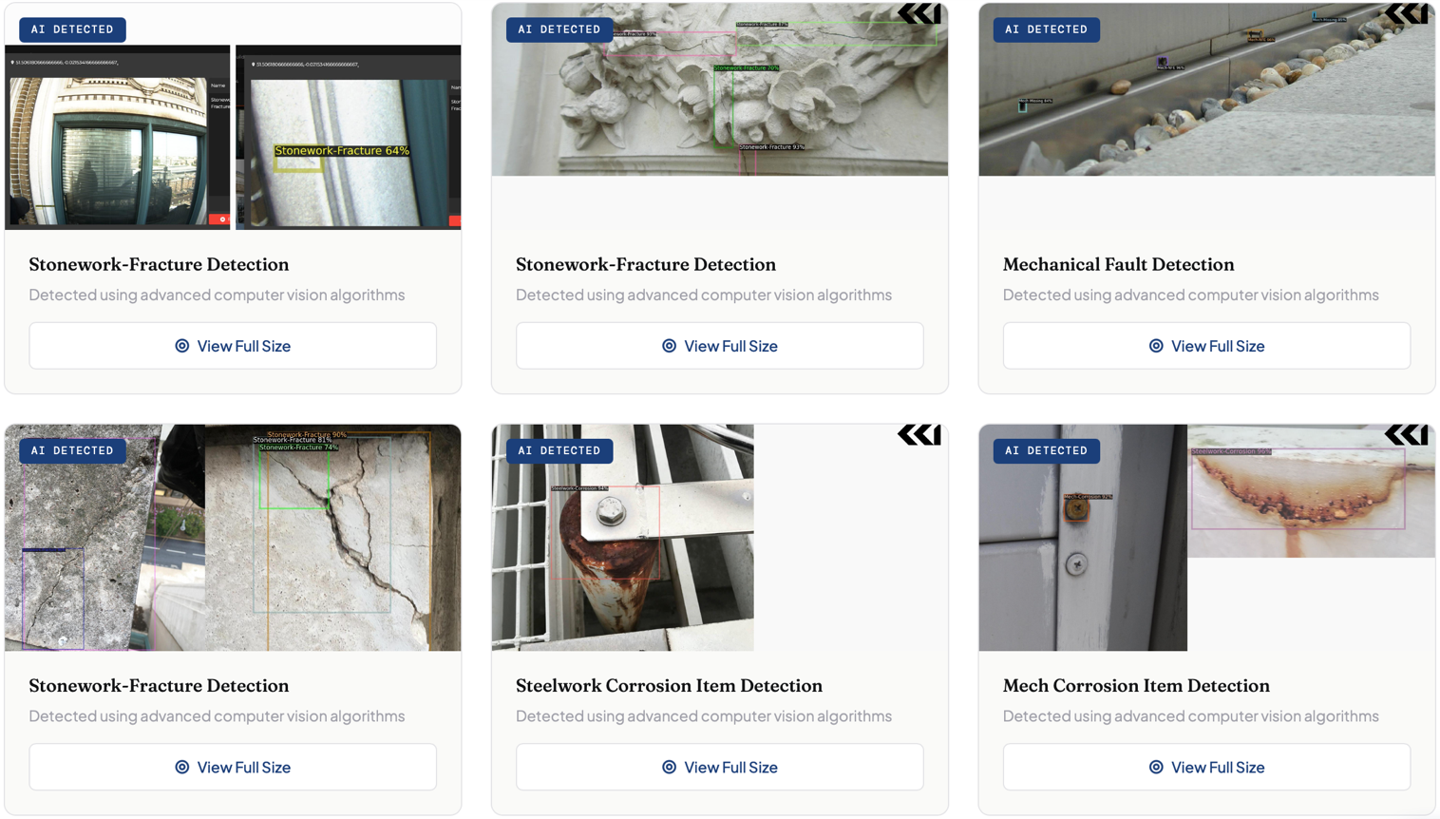
Рисунок 2.2 — Відображення списку пошкоджень у системі Façade AI

Найбільш вдалими функціональними рішеннями Façade AI є:
- одночасне представлення списку дефектів і моделі будівлі;
- візуальна прив'язка пошкодження до конкретного місця на фасаді;
- використання окремих карток для детального перегляду кожної знахідки;
- фільтрація та пріоритизація результатів;
- підтримка великої кількості категорій дефектів.

2.1.2 Система WallEye

WallEye є спеціалізованою системою для інспекції фасадів. Її функціональність більш вузько зосереджена на автоматичному аналізі фотографій і формуванні результатів інспекції. Основна функціональність системи зосереджена на послідовному процесі обробки фотоданих — від завантаження зображень до формування звіту за результатами аналізу.
Особливістю WallEye є спосіб представлення результатів штучного інтелекту. Кожен знайдений дефект виділяється обмежувальною рамкою, для нього зазначаються клас і рівень впевненості моделі. Система працює з 24 класами дефектів, серед яких тріщини різних типів, відшарування матеріалу, висоли, сліди води, корозія, проблеми зі швами та герметизацією, зміщення кладки, пошкодження балконів та інші дефекти фасаду.

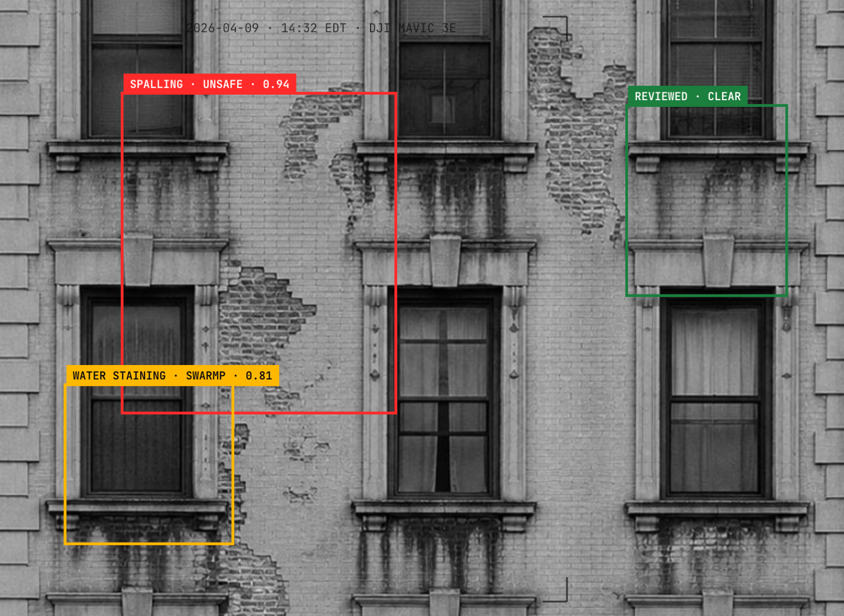
Рисунок 2.3 — Приклад автоматичного виявлення та класифікації дефектів фасаду в системі WallEye

Важливою особливістю системи є можливість ручної перевірки результатів. WallEye не розглядає результат AI-аналізу як остаточне рішення. Користувач може підтвердити, відхилити або перекласифікувати кожен знайдений дефект. Це є важливим рішенням, оскільки дозволяє зберегти швидкість автоматичного аналізу та водночас зменшити вплив можливих помилок моделі.
Крім класу дефекту, система також використовує рівні серйозності. Усі знайдені пошкодження можуть бути віднесені до категорій Unsafe, SWARMP або Maintenance. Таким чином, результат аналізу містить не лише інформацію про тип дефекту, але й допомагає визначити його пріоритет.
Процес роботи WallEye представлено на рисунку 2.4. Процес складається з чотирьох послідовних етапів: завантаження фотографій, автоматичного аналізу, перевірки результатів і формування звіту.

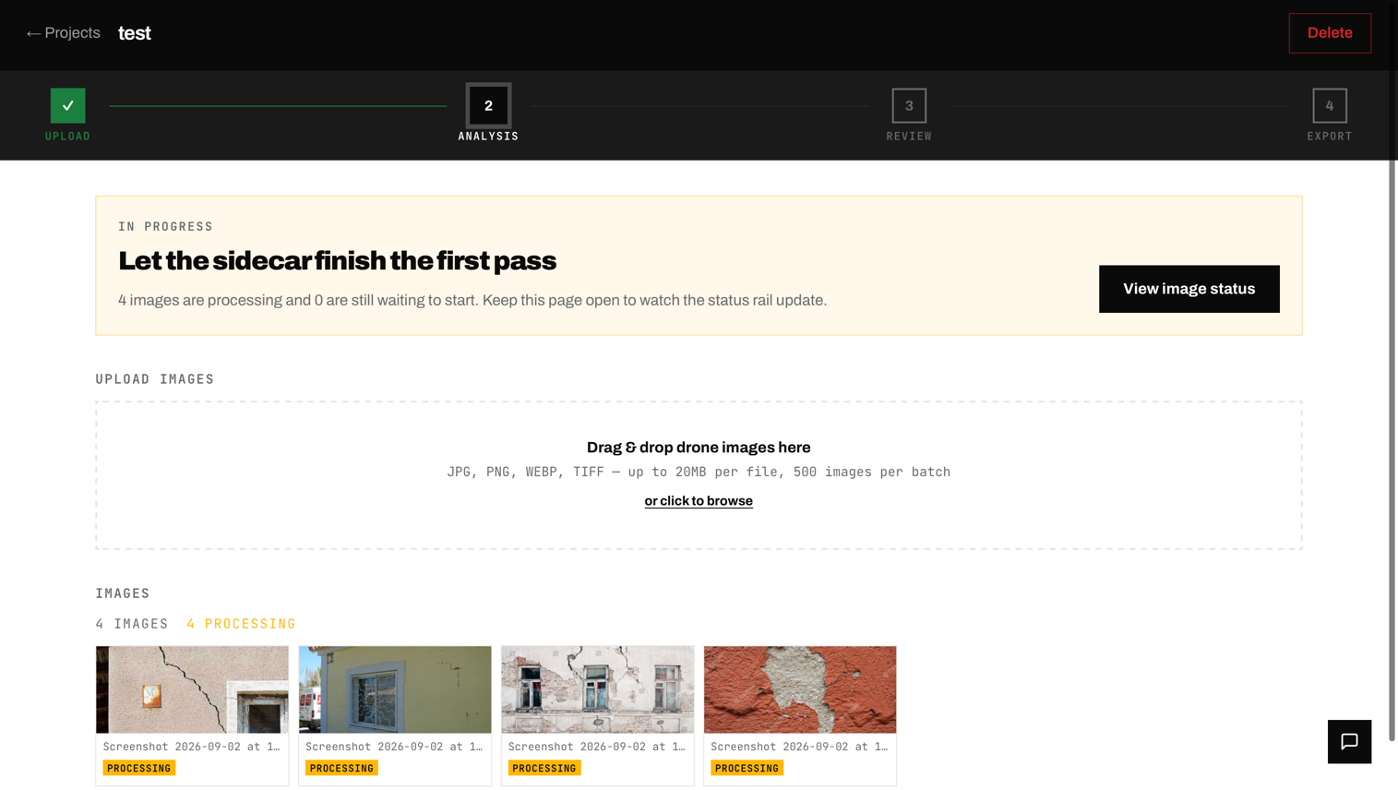
Рисунок 2.4 — Основні етапи обробки фотоданих у системі WallEye

Найбільш вдалими рішеннями WallEye є чіткий процес обробки даних, використання рамок для локалізації дефектів і можливість перевірки результатів користувачем.
Обмеженням є відсутність на основній демонстраційній сторінці засобів просторового представлення результатів у вигляді тривимірної моделі будівлі. Система робить основний акцент на аналізі окремих фотографій і формуванні звіту. Для задачі детекції дефектів це не є критичним, однак 3D-представлення може бути корисним додатковим модулем для визначення розташування дефектів.

2.1.3 Система FairFleet Inspect

FairFleet Inspect є платформою для інспекції об'єктів нерухомості. На відміну від Façade AI та WallEye, аналіз фасадів є лише одним із напрямів її використання. Платформа призначена для централізованої роботи з результатами інспекцій та управління даними окремих об'єктів і портфелів нерухомості.

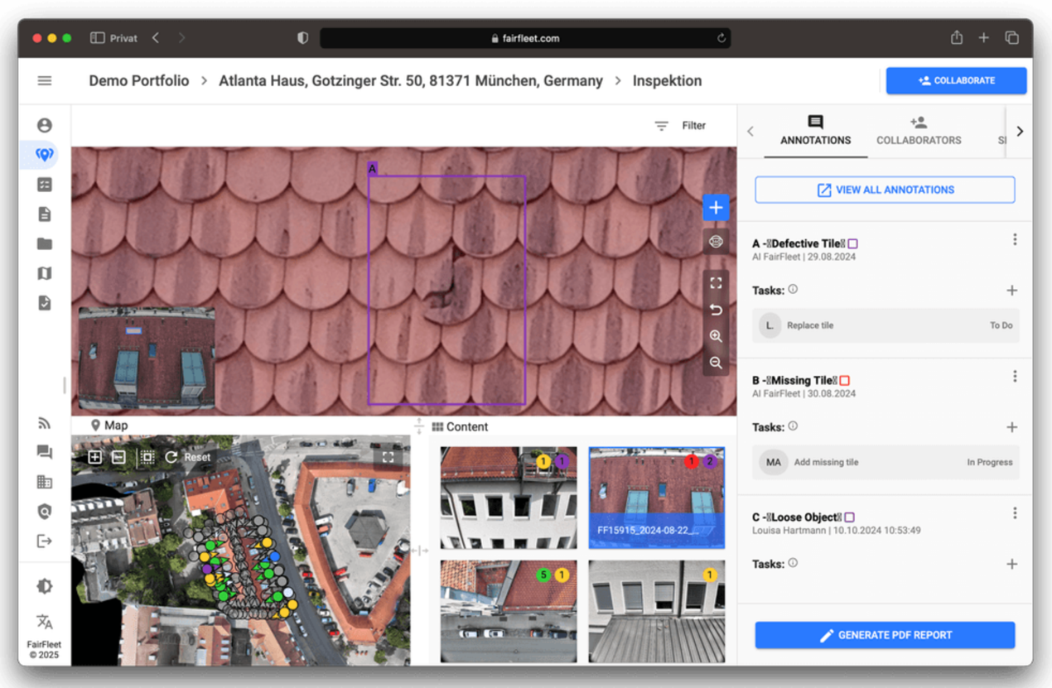
Рисунок 2.5 — Приклад інтерфейсу системи FairFleet Inspect

У межах фасадної інспекції система використовує штучний інтелект для пошуку аномалій на поверхні будівлі. До типових знахідок належать тріщини, пошкоджені вікна, відсутні елементи, пошкоджена черепиця та проблеми з водовідведенням. Особливістю системи є аналіз усієї зовнішньої оболонки будівлі, а не лише окремих ділянок. Також FairFleet офіційно заявляє можливість перегляду високодеталізованих фотографій, ручного позначення об'єктів або пошкоджень, коментування та формування PDF-звітів.
Окремою перевагою FairFleet Inspect є централізоване представлення інформації про стан об'єкта. Платформа поєднує результати інспекції з узагальненими показниками стану та панеллю Dashboard. Це зручно для організацій, які працюють не з однією будівлею, а з великою кількістю об'єктів.
З точки зору розроблюваної системи найбільш цінним є підхід до комплексного представлення результатів. Однак значна частина функціональності FairFleet Inspect пов'язана з управлінням об'єктами та портфелями нерухомості, що виходить за межі поставленої задачі.

2.1.4 Система Hammer Missions

Hammer Missions є універсальною платформою для проведення інспекцій. Система поєднує отримання даних, їх обробку, створення цифрових моделей та автоматизований аналіз. Для роботи з результатами використовується платформа Hammer Hub, у якій можуть бути представлені двовимірні та тривимірні моделі об'єктів.
Для фасадної інспекції система підтримує створення тривимірної моделі будівлі, її анотування та подальше використання штучного інтелекту для пошуку структурних аномалій. На відміну від WallEye, Hammer Missions не обмежується заздалегідь визначеним набором класів. Hammer Missions підтримує навчання власних AI-моделей на основі анотацій, що дозволяє адаптувати детектор до конкретних типів дефектів і особливостей об'єкта інспекції.

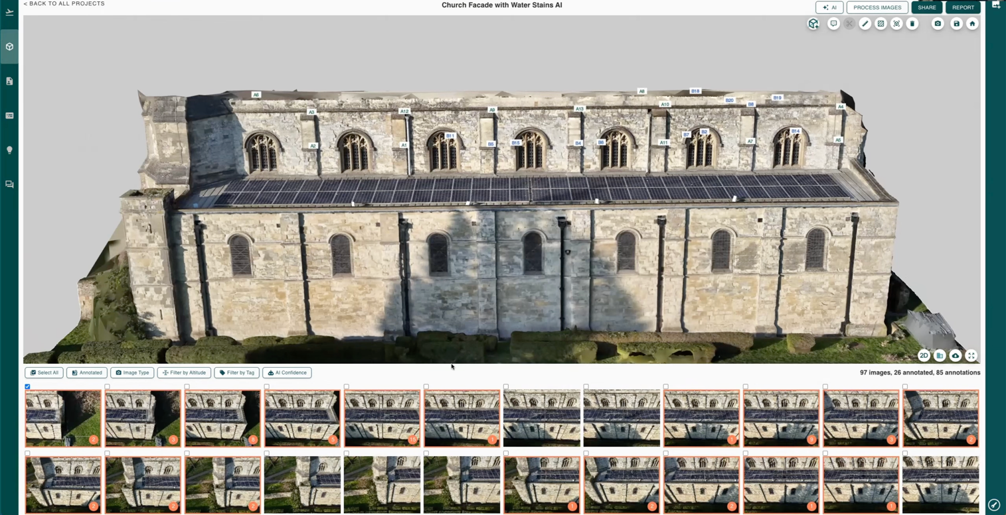
Рисунок 2.6 — Приклад цифрової моделі фасаду в системі Hammer Missions

Основною перевагою такого представлення є можливість працювати з усім фасадом як із єдиним цифровим об'єктом. Користувач може переглядати різні частини будівлі та фіксувати виявлені дефекти без необхідності працювати лише з окремими фотографіями.
Модуль Spector AI використовується для автоматичного аналізу інспекційних даних. За результатами аналізу система може виділяти знайдені дефекти на зображеннях. Серед прикладів дефектів, які вказуються в матеріалах Hammer Missions, є тріщини, корозія, відшарування матеріалу та інші структурні аномалії.

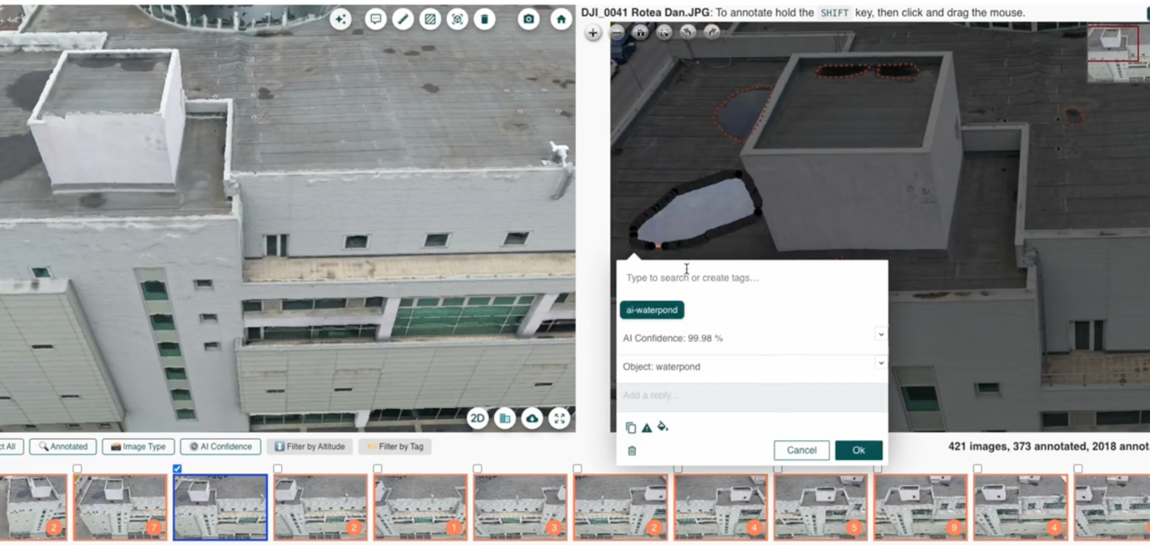
Рисунок 2.7 — Інтерфейс автоматичного виявлення дефектів із використанням Spector AI

Перевагою Hammer Missions є можливість адаптації AI-моделі до специфічних завдань. Це важливо, оскільки різні типи будівель можуть мати різні характерні пошкодження. Водночас така функціональність потребує підготовлених і анотованих навчальних даних, тому її реалізація є складнішою порівняно з використанням готової моделі з фіксованим набором класів.

2.2 Порівняльний аналіз існуючих програмних рішень

Проведений у попередньому підрозділі аналіз показав, що розглянуті системи відрізняються способом реалізації та представлення результатів автоматичного аналізу. Для узагальнення цих відмінностей проведено порівняння Façade AI, WallEye, FairFleet Inspect та Hammer Missions за ключовими функціональними характеристиками.

Таблиця 2.1 — Порівняльний аналіз існуючих програмних рішень
Критерій | Façade AI | WallEye | FairFleet Inspect | Hammer Missions
Автоматична ШІ-детекція дефектів | + | + | + | +
Кількість категорій дефектів | 20+ | 24 | Не зазначено | Залежить від навченої моделі
Донавчання ШІ на користувацьких даних | – | – | – | +
Відображення області локалізації дефекту на зображенні | + | + | + | +
Відображення 3D-моделі будівлі | + | – | + (модуль FairFleet Inspect 3D) | +
Просторовий 3D-мапінг дефектів | + | – | + | +
Детальний перегляд дефекту та додаткової інформації | + | + | + | +
Ручне додавання та редагування дефектів | Не зазначено | Лише редагування | + | +
Генерація формалізованого звіту | + | + | + | +

Висновки до розділу 2

Проведений аналіз показав, що існуючі системи використовують різні підходи до автоматизованої інспекції фасадів. Façade AI є найбільш спеціалізованою системою серед розглянутих рішень і поєднує автоматичний пошук дефектів із їх просторовою прив'язкою до тривимірної моделі будівлі. WallEye найбільшою мірою зосереджується на аналізі зображень і подальшій перевірці результатів користувачем. FairFleet Inspect розглядає AI-детекцію як частину ширшої системи управління технічним станом нерухомості. Hammer Missions відрізняється можливістю використання адаптивних моделей штучного інтелекту та інтеграцією аналізу в тривимірне середовище.
Отже, аналіз існуючих рішень показав, що центральним компонентом розроблюваної системи доцільно визначити модуль автоматичного виявлення та класифікації дефектів на фотоданих фасадів. Тривимірна модель може використовуватися як додатковий засіб візуалізації та локалізації вже знайдених пошкоджень.

3 ПОСТАНОВКА ВИМОГ ДО СИСТЕМИ

Розроблювана система призначена для автоматизації процесу інспекції фасадів будівель на основі фотоданих, отриманих за допомогою безпілотних літальних апаратів. Основним завданням системи є автоматичне виявлення та класифікація дефектів на фотографіях із використанням моделі комп'ютерного зору. Результати аналізу повинні бути доступні користувачу для перегляду та подальшої роботи, а знайдені дефекти можуть додатково відображатися на тривимірній моделі будівлі. Вимоги до системи сформовано на основі поставленої мети роботи, аналізу предметної області та результатів дослідження існуючих програмних рішень. Під час їх формування враховано як основні функції системи, так і характеристики, що визначають зручність та ефективність її використання в реальних умовах технічного моніторингу об'єктів інфраструктури.

3.1 Функціональні вимоги до системи

Функціональні вимоги визначають основні можливості інтелектуальної системи, необхідні для автоматизованої обробки фотоданих з БПЛА, виявлення пошкоджень фасаду та представлення результатів кінцевому користувачу. Система повинна забезпечувати:
— створення проєкту інспекції, систематизоване збереження вхідних даних, результатів аналізу та пов’язаних із ними відомостей в єдиній базі даних;
— завантаження масивів фотографій фасаду високої роздільної здатності, отриманих за допомогою БПЛА, їх пакетну обробку та безпечне зберігання;
— автоматичний аналіз фотографій із використанням навченої інтелектуальної моделі для виявлення пошкоджень, визначення їх типу, точної локалізації на зображенні та рівня впевненості моделі;
— візуальне відображення виявлених пошкоджень безпосередньо на відповідних фотографіях (за допомогою обмежувальних рамок), у загальному структурованому списку та у вигляді карток із детальною інформацією про кожний знайдений дефект;
— можливість ручної перевірки та коригування результатів автоматизованого аналізу, зокрема зміну класу, відхилення хибних спрацювань або ручне додавання пропущених пошкоджень;
— підключення тривимірної моделі будівлі, розрахунок просторового положення пошкоджень та відображення відповідних інтерактивних маркерів на 3D-моделі з можливістю їх взаємного зв’язку із результатами на двовимірних фотографіях;
— автоматизоване формування звіту за результатами інспекції та забезпечення його експорту у форматі PDF для подальшого використання інженерами.

3.2 Нефункціональні вимоги до системи

Нефункціональні вимоги визначають технічні та експлуатаційні характеристики системи, що гарантують її продуктивність, безпеку, надійність та придатність до масштабування. Система повинна відповідати таким вимогам:
— забезпечувати прийнятний час асинхронної обробки великих наборів фотографій, щоб уникнути блокування роботи користувацького інтерфейсу під час роботи модуля штучного інтелекту;
— зберігати отримані проміжні результати у разі виникнення непередбачуваних помилок під час обробки окремих кадрів та забезпечувати коректне відновлення роботи системи без втрати даних;
— мати інтуїтивно зрозумілий веб-інтерфейс, який дозволяє зручно переглядати результати інспекції та взаємодіяти з 3D-моделлю будівлі без затримок відмальовування;
— забезпечувати можливість подальшого масштабування архітектури зі збільшенням кількості об'єктів інспекції, обсягів фотоданих та одночасних сесій користувачів;
— мати чітку модульну структуру, за якої компоненти інтелектуального аналізу повністю відокремлені та можуть розвиватися незалежно від клієнтської частини та веб-сервера;
— підтримувати роботу з поширеними форматами графічних даних (JPEG, PNG) і забезпечувати повноцінний доступ до функціоналу через сучасні веб-браузери без необхідності встановлення додаткового десктопного програмного забезпечення;
— забезпечувати захист даних, безпечну передачу інформації мережею та обмеження доступу до функціональності системи відповідно до ролей і прав авторизованих користувачів.

Висновки до розділу 3

У розділі сформовано функціональні та нефункціональні вимоги до системи автоматизованої інспекції фасадів будівель. Визначено основні можливості системи, пов'язані із завантаженням і аналізом фотоданих, виявленням та класифікацією дефектів, перевіркою результатів, їх просторовим представленням і формуванням звітності.
Також визначено вимоги до продуктивності, надійності, зручності використання, масштабованості, модульності, сумісності та безпеки. Сформовані вимоги є основою для подальшого вибору технологій розробки та проєктування архітектури системи.

4 ВИБІР ТЕХНОЛОГІЙ РОЗРОБКИ

Текст

4.1 Вибір архітектури нейронної мережі та інструментів для реалізації модуля штучного інтелекту

Текст пункту

4.2 Вибір технологій для серверної частини системи

Текст пункту

4.3 Вибір технологій для клієнтської частини та 3D-візуалізації

Текст пункту

4.4 Вибір системи управління базами даних

Текст пункту

Х РОЗРОБЛЕННЯ СТАРТАП-ПРОЄКТУ

Розділ розроблення стартап-проєкту виконується у відповідності до університетських методичних рекомендацій, які можна переглянути на гуглдиску за посиланням у закріпленому повідомленні в чаті ППД 2025.

Висновки до розділу Х

Текст висновків розділу розроблення стартап-проєкту.

ВИСНОВКИ

Висновки (обсяг — не менше однієї сторінки) розміщують безпосередньо після основної частини пояснювальної записки, починаючи з нової сторінки.
У висновках наводять:
- оцінку отриманих результатів (включно з негативними) дисертації або її окремого етапу з урахуванням основних тенденцій розв’язання поставлених завдань;
- відповідність отриманих результатів завданню на дипломне проєктування та висунутим вимогам;
- можливість упровадження або застосування результатів;
- наукову та науково-технічну значущість роботи;
- доцільність продовження досліджень за відповідною тематикою тощо.
Текст висновків може поділятися на пункти.

ПЕРЕЛІК ВИКОРИСТАНИХ ДЖЕРЕЛ

- Кафедра Інформаційних Систем та Технологій. URL: https://ist.kpi.ua/ (дата звернення: 24.11.2023).
- Оформлення текстових документів у навчальному процесі. Стандарт організації (кафедри) СОУ ІСТ 01-22. Для студентів кафедри інформаційних систем та технологій.
- Дорошенко А. Ю., Савчук О. В. Наукова робота за темою магістерської дисертації : навч. посіб. Київ : КПІ ім. Ігоря Сікорського, 2023. 286 с. URL: https://ela.kpi.ua/handle/123456789/57340.
- Репнікова Н.Б. Теорія автоматичного керування: класика і сучасність : підручник. Київ : НТУУ «КПІ», 2011. 328 с.
- Ролік О.І., Теленик С.Ф., Ясочка М.В. Управління корпоративною ІТ-інфраструктурою : монографія. Київ : Наукова думка, 2018. 576 с.
- Спосіб аналізу функціонування об’єктів інформаційно-телекомунікаційної системи: пат. 103475 Україна: МПК G06F 11/34, G06F 11/00. № a 2010 12773 ; заявл. 28.10.10; опубл. 25.10.13, Бюл. № 20. 6 с.
- ДСТУ 3582:2013. Бібліографічний опис. Скорочення слів і словосполучень українською мовою. Загальні вимоги та правила (ISO 4:1984, NEQ; ISO 832:1994, NEQ). [На заміну ДСТУ 3582-97; чинний від 2013-08-22]. Вид. офіц. Київ : Мінекономрозвитку України, 2014. 15 с. (Інформація та документація).
- Положення про екзаменаційну комісію та атестацію здобувачів вищої освіти в КПІ ім. Ігоря Сікорського. URL: https://osvita.kpi.ua/node/35.
- Положення про систему запобігання академічному плагіату в Національному технічному університет України «Київський політехнічний інститут імені Ігоря Сікорського». URL: https://osvita.kpi.ua/node/47.
- Положення про систему оцінювання результатів навчання в КПІ ім. Ігоря Сікорського. URL: https://osvita.kpi.ua/node/37.

ДОДАТОК А
Призначення додатків

Додатки слід позначати послідовно великими літерами української абетки, за винятком літер Ґ, Є, З, I, Ї, Й, О, Ч, Ь, наприклад, «ДОДАТОК А», «ДОДАТОК Б» i т. д.
В додатках може бути:
- лістинг фрагментів коду;
- скан статті/тез доповіді на конференції (для претендентів на відзнаку);
- URL-посилання та QR-код репозиторію проєкту (приклад оформлення наведено у додатку Б);
- додаткові таблиці й рисунки.
Графічний матеріал, що виконується на аркушах А3 і демонструє окремі компоненти та функціонування розроблюваної системи, розміщується без заголовків «ДОДАТОК Х» по центру сторінки, всі написи лише у відповідних комірках штампу в правому нижньому кутку рамки (див. рис. А.1).

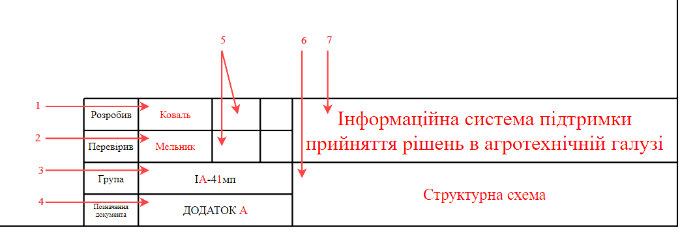
1 — прізвище студента;
2 — прізвище наукового керівника;
3 — шифр групи;
4 — позначення кресленика (ДОДАТОК А/Б/В… і т.д.);
5 — комірки для фізичних підписів студента та наукового керівника;
6 — назва кресленика (структурна схема, діаграма варіантів використання тощо);
7 — тема магістерської дисертації;
Рисунок А.1 — Кутовий штамп

ДОДАТОК Б
Репозиторій проєкту

Репозиторій проєкту доступний за посиланням https://shorturl.at/d0RGy. Крім того, доступ забезпечено за QR-кодом (рис. Б.1).


Рисунок Б.1 — QR-код з посиланням на репозиторій

